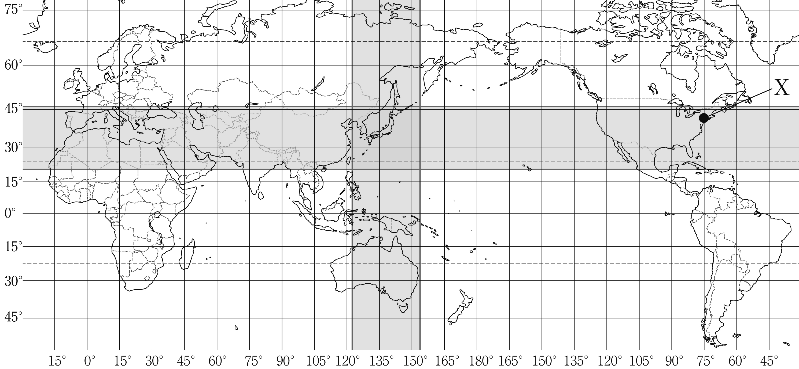１ 次の問いに答えなさい。
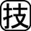⑴ 地図中の は，日本と同緯度，同経度の範囲を示しています。次のア～エの説明のうち，誤っているものを1つ選び，記号を書きなさい。
ア 日本のほぼ真南にはオーストラリアがある。
イ 日本の西端はフィリピンの北にある。
ウ 日本はイギリスとほぼ同緯度である。
エ 日本の南端はサハラ砂漠とほぼ同緯度である。
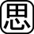⑵ 日本が2月1日午前3時のとき，地図中にXで示したニューヨークは何月何日の何時ですか。時刻は午前または午後を入れて書きなさい。

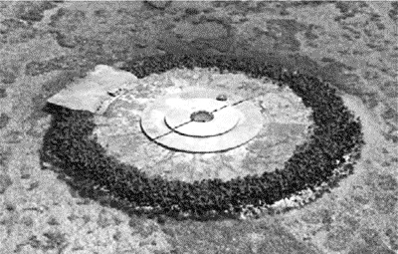２ 次の問いに答えなさい。
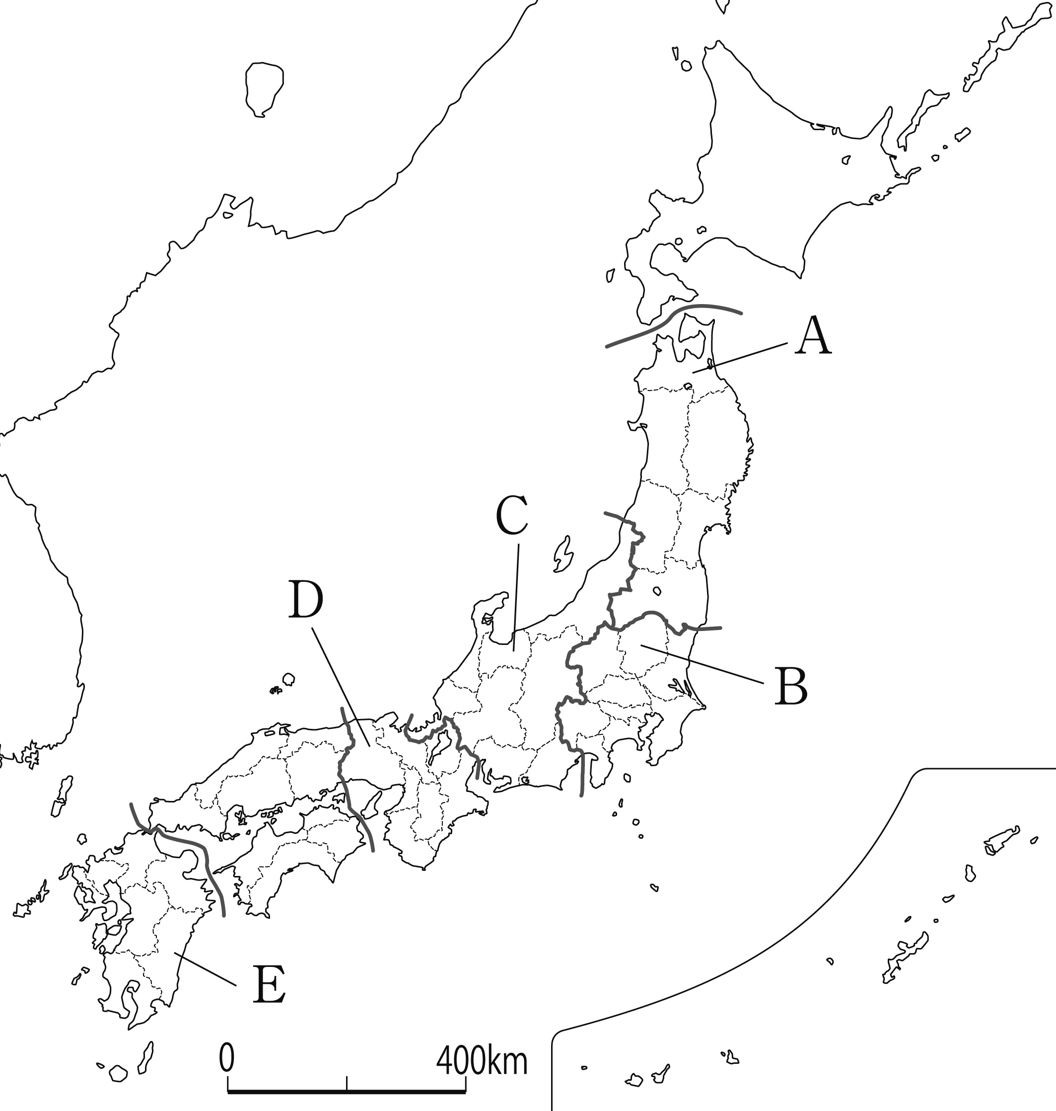⑴ 右の写真は沖ノ鳥島を示しています。写真のような護岸工事を行った理由を，「沖ノ鳥島」｢経済水域｣の語句を使って，25字以内で説明しなさい。
⑵ 地図中のA～Eの都道府県のなかで，都道府県名と都道府県庁所在地が異なるものを2つ選び，記号と都道府県庁所在地名を書きなさい。
⑶ 日本を７地方に区分したとき，そこに属する都道府県が誤っているものを，次のア～エから1つ選び，記号を書きなさい。
ア 東北地方…秋田県・岩手県・山形県・福島県
イ 中部地方…新潟県・岐阜県・三重県・静岡県
ウ 近畿地方…兵庫県・滋賀県・奈良県・和歌山県
エ 九州地方…佐賀県・沖縄県・大分県・熊本県
１
⑴
⑵

２
⑴
⑵ | 記  号 |  |  | 都道府県庁所在地
 | 記  号 |  |  | 都道府県庁所在地
⑶

